Методическая разработка мероприятия «Фестиваль народов мира»
Возраст 7-10 лет
2019 год (http://moshkareva.ru/doska-obyavlenij/ )
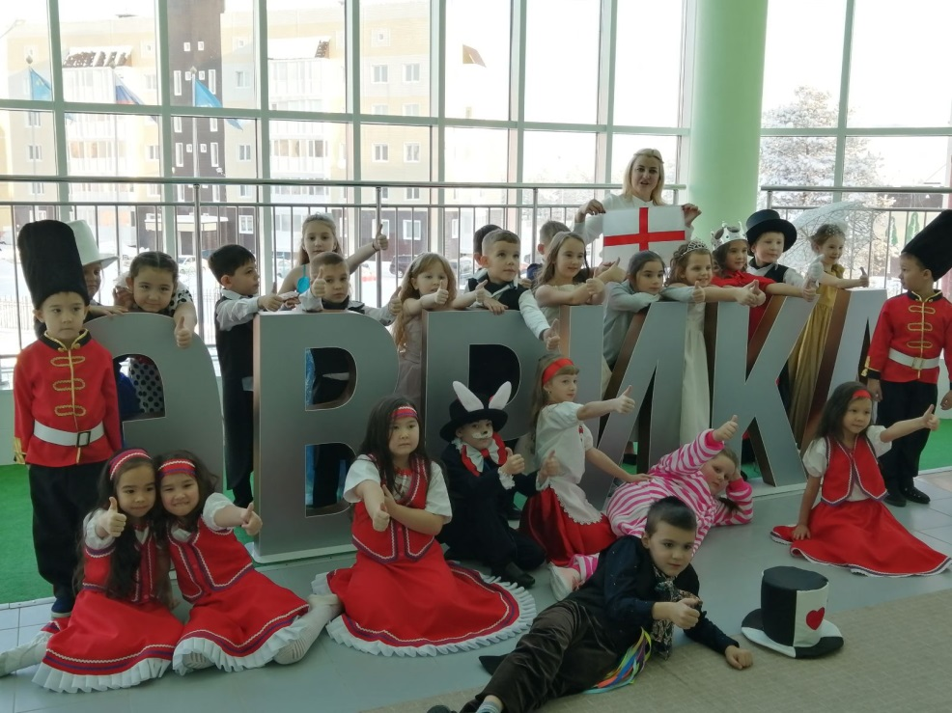
Тема: Англия.
Цель: формирование толерантности в школьном коллективе.
Задачи:
Образовательные:
• обеспечение учащимся творческой атмосферы, способствующей их нравственно-эстетическому, художественному и интеллектуальному развитию;
• формировать представление об истории, культуре, обычаях представителей других национальностей.
Развивающие:
• развивать творческие способности у учащихся;
• развивать интеллектуальные способности: критическое мышление, устную речь, память, внимание, воображение, восприятие;
• развивать информационно-коммуникативные компетенции.
Воспитательные:
• продолжить формирование толерантности, гражданственности, патриотизма, духовности в школьной среде.
Ход мероприятия
Слайд 1
1. Музыка. Биг-Бен. Караул (бой часов, выходит караул)
Выходит, гуляет пара, говорит на английском.
Родион: (Здравствуйте. Нелли, прогуляемся по парку? Hello. Nellie, let's go for a walk in the Park)
Нелли: (Здравствуйте. С большим удовольствием Родион. Hello. it is with great pleasure Rodion).
Выходит родитель и ребенок, ведут диалог.
( София дарит цветок (роза))
Родитель: - София , а ты знаешь, что Роза- символ Англии
2. Песня (фрагмент)
София: - Мама, какая великолепная страна Англия
А.М.- Да, София – это Страна Чудес. Я расскажу тебе одну английскую сказку, послушай.
2 часть
Автор: Английский писатель Льюис Кэрролл написал странную сказку. Все в ней как в сказке, но на другие сказки совершенно непохожа.
СЛАЙД 2.
Итак, Алисе наскучило сидеть без дела на берегу реки, она заглянула в книгу, но там не было ни картинок, ни разговоров. Мысли Алисы текли медленно и не связанно. От жары ее клонило в сон.
( На полянке сидит Алиса и читает книгу, пробегает Белый кролик, смотрит на часы и говорит)
Белый кролик: - Я опаздываю, Боже мой, как я опаздываю, герцогиня будет в ярости, просто в ярости (разводит руками).
Автор: Алиса только сейчас поняла, что она никогда не видела кролика с часами. Сгорая от любопытства, она побежала за ним.
3.Музыка. Выход Кота ( на сцене появляется Чеширский кот, садится на край сцены, улыбается, к нему подходит Алиса и делает поклон)
Кот: Как тебя зовут, милое дитя?
Алиса: Алиса.
Кот: А меня Чеширский кот? Улыбчивый (Cat) кот
Алиса: Дорогой Чеширский котик, скажите, пожалуйста, куда мне от сюда идти?
Кот: ААААААААА, куда ты хочешь попасть?
Алиса: А мне все равно, главное попасть куда-нибудь.
Кот: Тогда все равно куда идти, куда – нибудь обязательно попадешь. Нужно только долго идти и никуда не сворачивать (кот постоянно исчезая перебегает из стороны в сторону).
СЛАЙД 3.
- Но, если ты решила куда то идти, возьми зонт и резиновые сапоги(кот протягивает Алисе сапоги и зонт).
Ведь Англию называют «Туманный Альбион» или «Белой» страной, потому что здесь сырой и влажный климат ( кот исчезает)
Алиса (огядывается):- Странный этот Чеширский Кот, исчез и даже не сказал до свидания, а еще говорят, что в Англии самое воспитанное и вежливое население (удивляется).
(Выбегает Белый кролик смотрит в зал, потом на часы и говорит:)
- Я опять опаздываю, я всегда опаздываю. Англичане очень пунктуальные люди.
Алиса: Мистер Кролик , подождите! ( убегает за кулисы)
Алиса: Вот так погоня! Скорость и напряжение как на олимпийском марафоне.
4. Музыка. Футбол
Слайд 4 (футбольное поле, болельщики кричат…)
- Ой, а где это я?
Ваня: Где бы вы ни оказались, мой юный друг, в Англии все любят футбол.
Англия- это родина футбола.
The best game in the world, it's football, I tell you friends!
Алиса: Интересно, интересно. Англия – родина футбола.
3 часть.
( на сцене накрытый стол, сидит Шляпник и заяц поют песню)
Слайд 5
Песня
Да здравствуют именины,
Твои, мои
Да здравствуют именины,
Твои, мои
(Алиса проходит и садиться на свободное место. Они бегут к ней и кричат)
Вместе: - Нет, Нет.
Алиса:- Но ведь здесь полно свободных мест.
Мартовский заяц: - Усаживаться без приглашения невежливо
Шляпник: Со всем, со всем невежливо( ухмыляется)
Алиса: Простите, что помешала Вам праздновать именины.
Мартовский заяц: - Именины( удивляется) , милая детка, мы не празднуем именины!
Шляпник: Просто, мы жители Англии очень любим пить чай.
Мартовский заяц: С молокооооом.
(Выбегает Белый кролик смотрит в зал, потом на часы и говорит)
- Я опять опаздываю, я всегда опаздываю. Англичане, очень пунктуальный народ (сверяет время с часами Биг-Бен)
Алиса( выбегает из за стола и кричит): Мистер кролик! Куда же он подевался (на заднем плане продолжают петь песню про именины).
(Музыка. Алиса бежит за кроликом и попадает на бал, оглядывается )
Слайд 6.
5. ТАНЕЦ. КАНТРДАНС (БАЛ)
Красная королева: Покрасить флаг в красный цвет!
Белая королева: Нет, в белый.
Красная королева: Красный !!!!!!!
Белая королева: Белый!!!!!!
Алиса: Зачем спорить, если спор можно решить миром. На флаге можно изобразить и красный цвет и белый.
( Алиса показывает флаг Англии)
Эмилия: Белый цвет- мир.
Илина: Красный цвет- дружба, единство.
Эмилия: Мы едины, даже если каждый из нас живет в разных уголках планеты.
Илина: All world and for good.
Эмилия: Всем мира и добра
Ирада: Ребята, если вы хотите узнать о путешествии Алисы, то мы Вам рекомендуем прочитать сказку «Алиса в Стране чудес».
Слайд 7.
6.Музыка – Национальный танец
Народный танец
7. Бой курантов « Биг-Бен»

